Sự phát triển của cuộc cách mạng công nghệ 4.0

Hiện nay là thời đại của cách mạng công nghiệp 4.0, đó là sự kết hợp cao độ giữa hệ thống siêu kết nối vật lý và kỹ thuật số với tâm điểm là internet, vạn vật kết nối (IoT) và trí tuệ nhân tạo. Công nghệ 4.0 sẽ giải phóng con người khỏi công việc trí tuệ. Minh chứng của Công nghệ 4.0 đó là Robot Sophia, cô ấy đã được cấp quyền công dân của Saudi Arabian. Sophia được tiến sĩ người Mỹ David Hanson, nhà sáng lập công ty robot Hanson Robotics chế tạo ra tại Hong Kong, nơi mà ông cùng gia đình đã dời đến để phát triển sự nghiệp, vì có chi phí thấp và đội ngũ kỹ sư chất lượng.

Hiện tại, Trung Quốc có tới 33% robot là tự sản xuất. Trong đó, Hong Kong có thể xem là "thánh địa" của robot, cũng là nơi thu hút các kỹ sư, nhà thiết kế, công ty robot như trường hợp Hanson Robotics.

Đây là công ty sản xuất robot hàng đầu thế giới về công nghệ, nơi sản xuất ra những con robot giống người nhất như các robot trước đó là robot Albert Einstein HUBO, ALICE, Han, Jules, Zeno... mà Sophia được chính Hanson xác nhận là phiên bản mới nhất, vượt trội nhất.

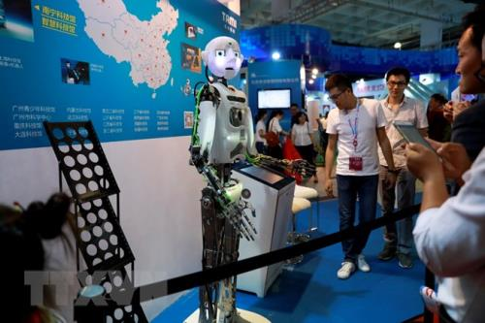

Với trí thông minh nhân tạo vượt trội so với các thế hệ robot phổ biến hiện nay, cụ thể là Sophia có thể mô phỏng được hơn 62 biểu cảm khuôn mặt chỉ con người mới có nhờ camera cực nhạy ở trong mắt, phối hợp phân tích của thuật toán máy tính dựa trên phần mềm MindCloud™.

Tóm lại, tiến bộ khoa học ngày càng phát triển và phát triển một cách nhanh chóng. Từ lâu, Robot đã thay thế công việc chân tay của con người, nhưng bây giờ nó đang đe dọa thay thế trí tuệ của con người. Vậy những quốc gia đã và đang phát triển sẽ làm gì để thích ứng với sự có mặt của những Sophia này, khi mà trong tương lai Sophia sẽ đóng vai trò hỗ trợ hay thay thế cho con người trong việc phát triển công nghiệp 4.0?